# IAW, Agenda de teléfonos

Contenido

IAW, Agenda de teléfonos 1

Panel principal 1

Listar usuarios 4

Eliminar usuario 6

Insertar usuarios 8

Modificar usuarios 12

CSS 17

# Panel principal

Este es el panel principal del control de usuarios, tienes lo botones de :

* Listar los usuarios
* Insertar usuarios
* Eliminar usuarios
* Modificar usuarios
* Generar la estructura, que genera la tabla sobre la que se trabaja y añade 2 usuarios nuevos

Además podemos encontrar un menú de navegación lateral desde el que se puede ir a todas las paginas, este menú estará presente en todas las paginas

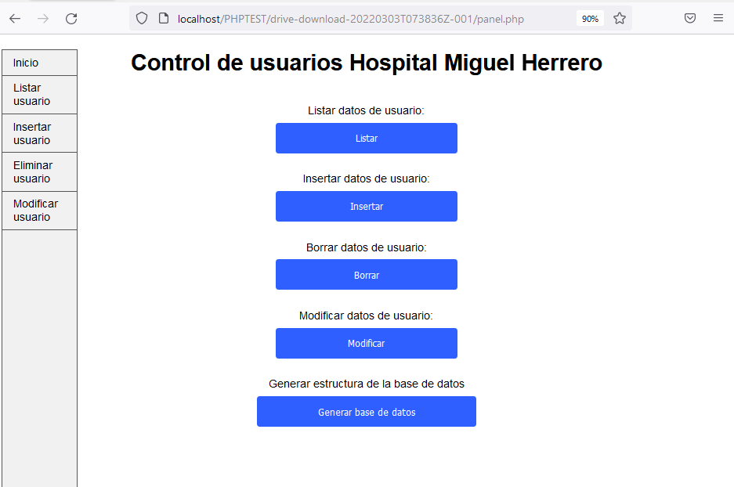

Este es el código

<html>

*<!--Comienza el PHP-->*

*<!--Codigo por David Prado-->*

<?php

*//condicion, si se da al boton submit se genera la base de datos*

if (!empty($_POST)) {

*//datos de conexion*

    $hostname = "localhost";

    $user = "root";

    $pwd = "";

    $db = "agenda_tlf";

*//conectarse al SGBD*

    if (!$conect = mysqli_connect($hostname, $user, $pwd)) {

        die("no se ha podido conectar al SGBD");

    }

*//borrar la DB is existe*

    $borrar = 'DROP DATABASE IF EXISTS ' . $db;

    mysqli_query($conect, $borrar);

*//se crea la BD*

    $crear = "CREATE DATABASE " . $db;

    mysqli_query($conect, $crear);

*//seleccionar la BD recien creada*

    mysqli_select_db($conect, $db);

*//creo la tabla agenda*

    $creartb = "CREATE TABLE usuarios(id int(11) AUTO_INCREMENT NOT NULL PRIMARY KEY,

        nombre varchar(20) NOT NULL,

        apellidos varchar(20) NOT NULL,

        telefono int(11) NOT NULL,

        correo varchar(80))";

*//si existe la tabla de un error*

    if (!mysqli_query($conect, $creartb)) {

        echo "error creating the table " . mysqli_error($conect);

    }

*//inserto datos en la tabla*

    $ins = 'INSERT INTO usuarios values(NULL,"david","prado mejuto","942356576","david@gmail.com"),(NULL,"alfredo","lopez perez","123456576","alfredo@gmail.com")';

    mysqli_query($conect, $ins);

*//cierro la conexion*

    mysqli_close($conect);

}

?>

<link rel="stylesheet" href="cssphp.css">

<title>Panel de control de la base de datos</title>

*<!--inicio del panel lateral-->*

<nav>

    <ul>

        <li><a href="panel.php">Inicio</a></li>

        <li><a href="listarusuario.php">Listar usuario</a></li>

        <li><a href="Insertarusuario.php">Insertar usuario</a></li>

        <li><a href="eliminarusuario.php">Eliminar usuario</a></li>

        <li><a href="modificarusuario.php">Modificar usuario</a></li>

    </ul>

</nav>

*<!--Comienza el body-->*

<body>

    <div class="panelcentral">

        <div>

*<!--Titulo-->*

            <h1> Control de usuarios Hospital Miguel Herrero</h1>

            <br>

*<!--Comienza los botones para elegir la accion-->*

            Listar datos de usuario: <a href="listarusuario.php"><br>

                <button class="botoninicio">Listar </button></a> <br><br>

            Insertar datos de usuario: <a href="insertarusuario.php"><br>

                <button class="botoninicio">Insertar </button></a> <br><br>

            Borrar datos de usuario: <a href="eliminarusuario.php"><br>

                <button class="botoninicio">Borrar </button></a> <br><br>

            Modificar datos de usuario: <a href="modificarusuario.php"><br>

                <button class="botoninicio">Modificar </button></a> <br><br>

*<!--boton para generar la base de datos-->*

            <form action="" method="POST">

                Generar estructura de la base de datos<br>

                <input type="submit" name="generar" value="Generar base de datos" />

            </form>

        </div>

    </div>

</html>

# Listar usuarios

Este pagina sirve para mostrar los datos de todos los usuarios, los datos se representan en una tabla

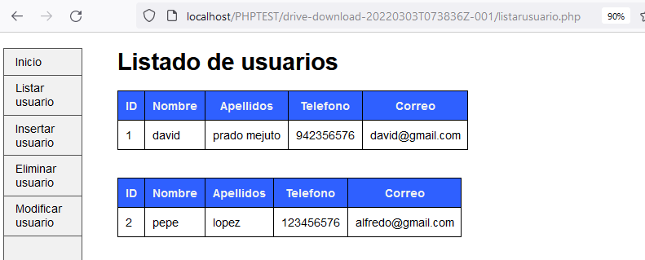

Este es el código

<html>

<link rel="stylesheet" href="cssphp.css">

*<!--Codigo por David Prado-->*

<body>

*<!--Comienza la barra lateral-->*

  <nav>

    <ul>

      <li><a href="panel.php">Inicio</a></li>

      <li><a href="listarusuario.php">Listar usuario</a></li>

      <li><a href="Insertarusuario.php">Insertar usuario</a></li>

      <li><a href="eliminarusuario.php">Eliminar usuario</a></li>

      <li><a href="modificarusuario.php">Modificar usuario</a></li>

    </ul>

  </nav>

*<!--Comienza la parte de enseñar los usuarios-->*

  <div style="margin-left:15%">

    <h1>Listado de usuarios</h1>

    <?php

*//datos de conexion*

    $hostname = "localhost";

    $user = "root";

    $pwd = "";

    $dbname = "agenda_tlf";

*// Conectando, seleccionando la base de datos*

    if (!$conect = mysqli_connect($hostname, $user, $pwd, $dbname)) {

      die("no se ha podido conectar al SGBD");

    }

*//instruccion para recoger los usuarios*

    $sql = "SELECT id,nombre,apellidos,telefono,correo FROM usuarios";

    $result = mysqli_query($conect, $sql);

*//creo la tabla en la que se van a mostrar los usuarios y los enseño*

    if ($result->num_rows > 0) {

*// output data of each row*

      while ($row = $result->fetch_assoc()) {

        echo "<table>

    <tr>

      <th>ID</th>

      <th>Nombre</th>

      <th>Apellidos</th>

      <th>Telefono</th>

      <th>Correo</th>

    </tr>

    <tr>

      <td>" . $row["id"] . "</td>

      <td>" . $row["nombre"] . "</td>

      <td>" . $row["apellidos"] . "</td>

      <td>" . $row["telefono"] . "</td>

      <td>" . $row["correo"] . "</td>

    </tr>

  </table><br><br>";

      }

    } else {

      echo "Todavia no se ha añadido ningun resultado";

    }

*// Cerrar la conexión*

    mysqli_close($conect);

    ?>

  </div>

</body>

</html>

# Eliminar usuario

Introduces la ID de un usuario, le das al botón de eliminar

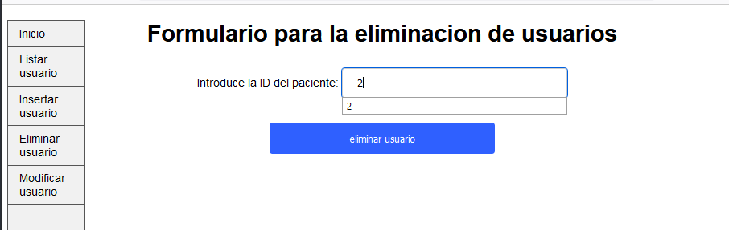y te pone que el usuario se ha eliminado correctamente

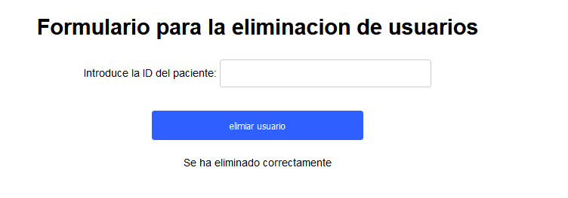

Si vamos a la página de listar usuarios vemos que el ID 2 ha desaparecido

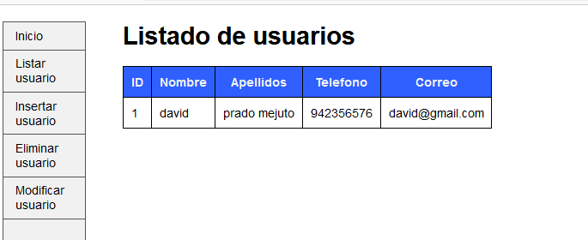

Este es el código

<html>

<link rel="stylesheet" href="cssphp.css">

*<!--Codigo por David Prado-->*

<body>

*<!--Comienza la barra lateral-->*

    <nav>

        <ul>

            <li><a href="panel.php">Inicio</a></li>

            <li><a href="listarusuario.php">Listar usuario</a></li>

            <li><a href="Insertarusuario.php">Insertar usuario</a></li>

            <li><a href="eliminarusuario.php">Eliminar usuario</a></li>

            <li><a href="modificarusuario.php">Modificar usuario</a></li>

        </ul>

    </nav>

*<!--Comienza la parte de eliminar los usuarios-->*

    <div class="panelcentral">

        <h1>Formulario para la eliminacion de usuarios</h1>

*<!--Comienza el formulario-->*

        <form action="" method="POST">

            Introduce la ID del paciente: <input type="text" name="id">

<br><br>

            <input type="submit" name="submit" value="eliminar usuario">

        </form>

        <?php

*//datos de conexion*

        $hostname = "localhost";

        $user = "root";

        $pwd = "";

        $dbname = "agenda_tlf";

*// Conectando, seleccionando la base de datos*

        if (!$conect = mysqli_connect($hostname, $user, $pwd, $dbname)) {

            die("no se ha podido conectar al SGBD");

        }

*//comienda la condicion, si submit no es pulsado e ID esta vacio el codigo no hace nada*

        if (isset($_POST['submit']) && !empty($id = $_POST["id"])) {

*//recoge la variable ID*

            $id = $_POST["id"];

*//genera la orden SQL*

            $delete = "delete from usuarios where id=" . $id;

*//ejecuta la orden SQL y si la orden ha funcionado, manda un mensaje, si no, da error*

            if (mysqli_query($conect, $delete) === TRUE) {

                echo "Se ha eliminado correctamente";

            } else {

                echo "Error: " . $sql . "<br>" . $conn->error;

            }

        }

*// Cerrar la conexión*

        mysqli_close($conect);

        ?>

    </div>

</body>

</html>

# Insertar usuarios

En esta página tenemos un formulario para rellenar los datos, si le das al botón de insertar usuario, se inserta y si le das al de resetear, borra todo el formulario

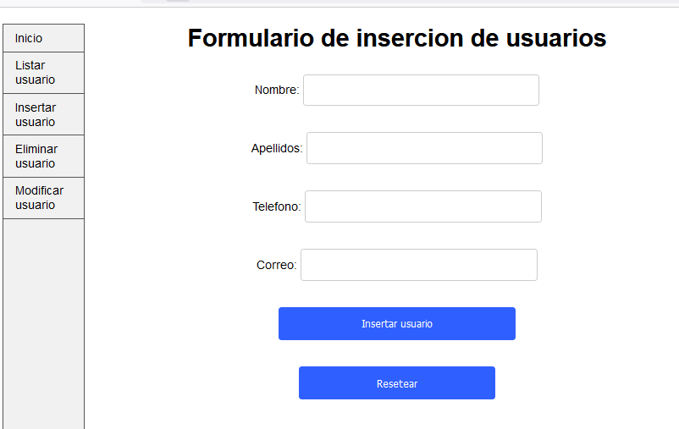

Inserto un usuario

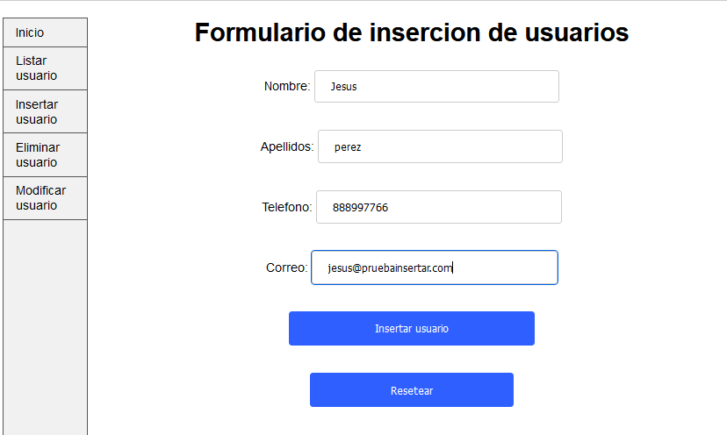

Da un mensaje de que se ha insertado correctamente

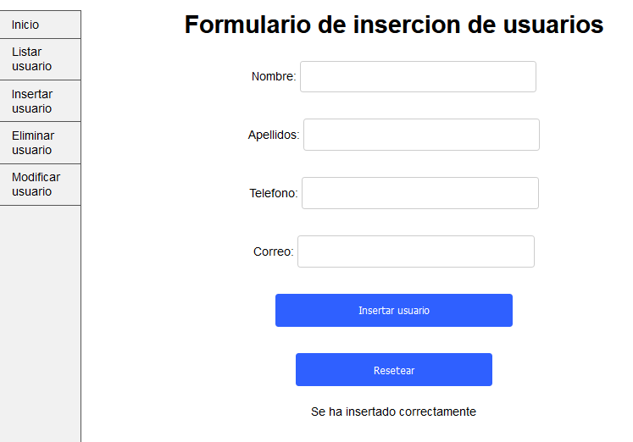

Si voy a listar veo que se a añadido correctamente

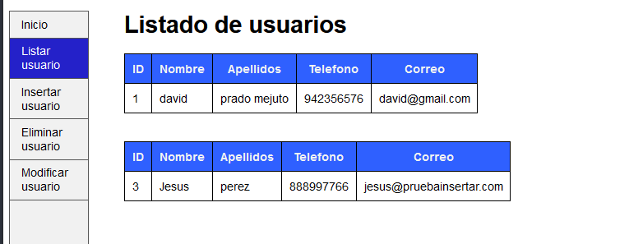

Este es el código

<html>

<link rel="stylesheet" href="cssphp.css">

*<!--Codigo por David Prado-->*

<body>

*<!--Comienza la barra lateral-->*

  <nav>

    <ul>

      <li><a href="panel.php">Inicio</a></li>

      <li><a href="listarusuario.php">Listar usuario</a></li>

      <li><a href="Insertarusuario.php">Insertar usuario</a></li>

      <li><a href="eliminarusuario.php">Eliminar usuario</a></li>

      <li><a href="modificarusuario.php">Modificar usuario</a></li>

    </ul>

  </nav>

*<!--fin de la barra lateral-->*

*<!--inicio del formulario para insertar datos-->*

  <div class="panelcentral">

    <h1>Formulario de insercion de usuarios</h1>

    <form action="insertarusuario.php" method="POST">

      Nombre: <input type="text" name="nombre"><br><br>

      Apellidos: <input type="text" name="apellidos"><br><br>

      Telefono: <input type="text" name="tlf"><br><br>

      Correo: <input type="text" name="correo"><br><br>

*<!--botones de resetar y submit-->*

      <input type="submit" name="submit" value="Insertar usuario"><br><br>

      <input class="botoninicio" type="reset" value="Resetear">

    </form>

    <?php

*//datos de la conexion*

    $hostname = "localhost";

    $user = "root";

    $pwd = "";

    $dbname = "agenda_tlf";

*//comienda la condicion, si submit no es pulsado y el nombre esta vacio el codigo no hace nada*

    if (isset($_POST['submit']) && !empty($nombre = $_POST["nombre"])) {

*//recoge los POST y los mete en variables*

      $nombre = $_POST["nombre"];

      $apellidos = $_POST["apellidos"];

      $tlf = $_POST["tlf"];

      $correo = $_POST["correo"];

*// Conectando, seleccionando la base de datos*

      if (!$conect = mysqli_connect($hostname, $user, $pwd, $dbname)) {

        die("no se ha podido conectar al SGBD");

      }

*//genero la orden SQL*

      $insert = "insert into usuarios values(NULL,'" . $nombre . "','" . $apellidos . "','" . $tlf . "','" . $correo . "')";

*//ejecuta la orden SQL y si la orden ha funcionado, manda un mensaje, si no, da error*

      if (mysqli_query($conect, $insert) === TRUE) {

        echo "Se ha insertado correctamente";

      } else {

        echo "Error: " . $sql . "<br>" . $conn->error;

      }

*// Cerrar la conexión*

      mysqli_close($conect);

    } else {

    }

    ?>

  </div>

  </div>

</body>

</html>

# Modificar usuarios

En el formulario que pone, que id de usuario quieres modificar , le pone una ID de usuario, cuando el das a submit, el formulario de abajo se rellenara con los datos actuales del usuario con esa ID

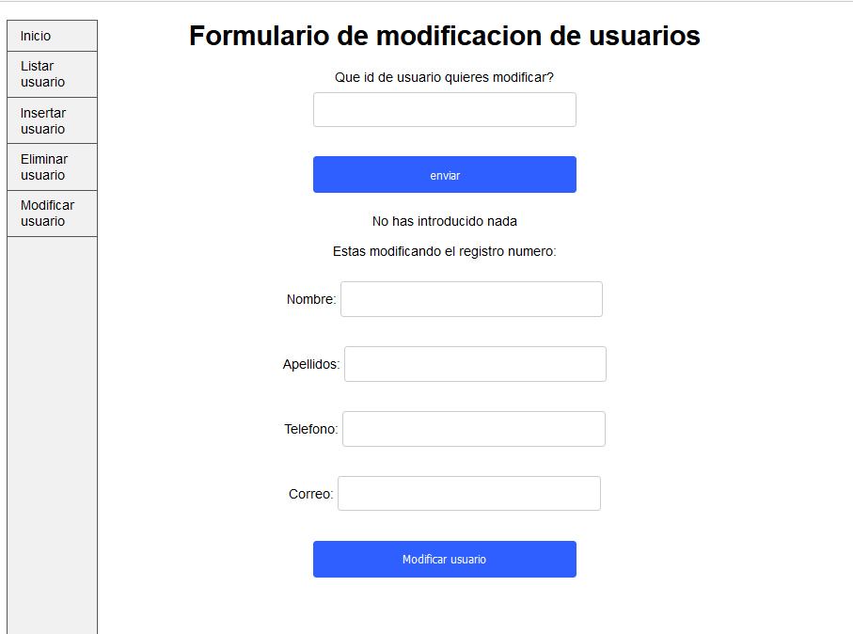

Introduzco una ID

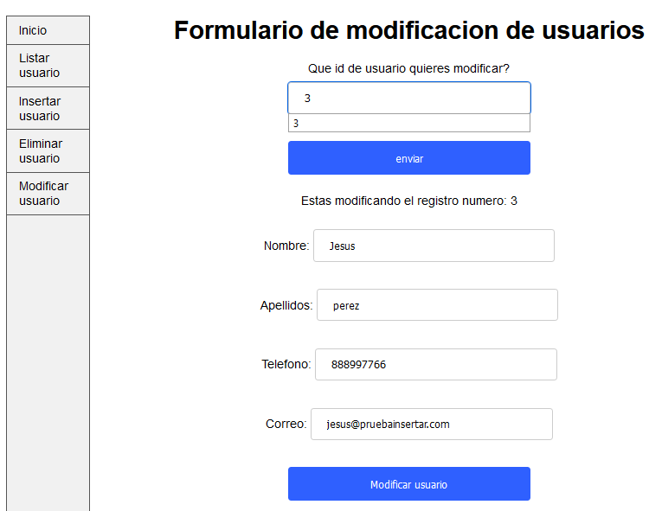

Modifico algunos datos y le doy al botón de modificar usuario

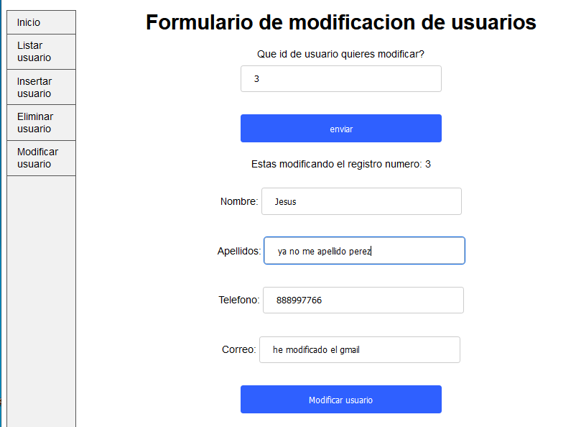

Si se ha modificado correctamente me manda a una pagina web que me indica que se ha actualizado

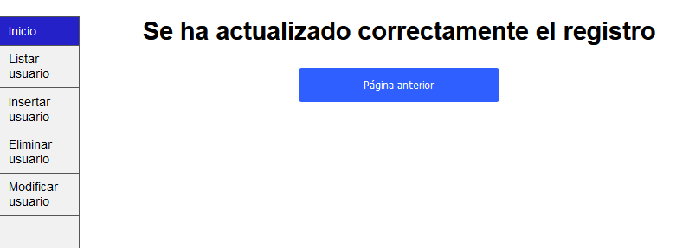

Veo que si ahora me voy a listar usuarios, aparece mi modificación

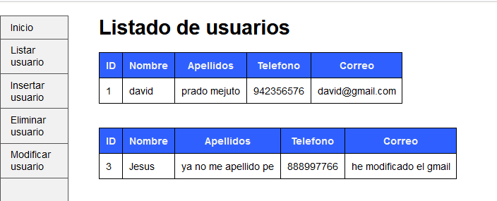

Este es el código

<html>

<link rel="stylesheet" href="cssphp.css">

*<!--Codigo por David Prado-->*

<body>

*<!--Comienza la barra lateral-->*

  <nav>

    <ul>

      <li><a href="panel.php">Inicio</a></li>

      <li><a href="listarusuario.php">Listar usuario</a></li>

      <li><a href="Insertarusuario.php">Insertar usuario</a></li>

      <li><a href="eliminarusuario.php">Eliminar usuario</a></li>

      <li><a href="modificarusuario.php">Modificar usuario</a></li>

    </ul>

  </nav>

*<!--Comienza el formulario para introducir la ID, si introduce la ID y da a SUBMIT en el formulario de abajo se añadiran los datos del usuario que tiene la ID introducida-->*

  <div class="panelcentral">

    <h1>Formulario de modificacion de usuarios</h1>

    <form action="modificarusuario.php" method="POST">

      Que id de usuario quieres modificar? <br>

*<!--input para la ID-->*

      <input type='text' name='id'><br><br>

      <input type='submit' name='enviar' value="enviar">

    </form>

    <div>

      <?php

*//datos de la conexion*

      $hostname = "localhost";

      $user = "root";

      $pwd = "";

      $dbname = "agenda_tlf";

*// recogo las variables*

      $id = $_POST["id"];

      $idformulario = " ";

      $nombreformulario = " ";

      $apellidosformulario = " ";

      $telefonoformulario = " ";

      $correoformulario = " ";

*// Conectando, seleccionando la base de datos*

      if (!$conect = mysqli_connect($hostname, $user, $pwd, $dbname)) {

        die("no se ha podido conectar al SGBD");

      }

*// si en el campo de ID del formulario de arriba no hay nada , no se ejecuta este codigo*

      if (!empty($id)) {

*//genero la instruccion SQL para recoger los datos del usuario con la ID introducida*

        $sqlselect = "SELECT id,nombre,apellidos,telefono,correo FROM usuarios where id=" . $id;

*//ejecuto la intruccion SQL*

        $result = mysqli_query($conect, $sqlselect);

        if ($result->num_rows > 0) {

*// saco los datos del usuario y los pongo en variables que usare mas adelante en el formulario de modificacion*

          while ($row = $result->fetch_assoc()) {

            $idformulario = $row["id"];

            $nombreformulario = $row["nombre"];

            $apellidosformulario = $row["apellidos"];

            $telefonoformulario = $row["telefono"];

            $correoformulario = $row["correo"];

          }

        } else {

          echo "Ha habido algun error con la ID y

    no se han podido sacar los datos, asegurate que esa ID existe";

        }

      } else {

        echo "No has introducido nada";

      }

*// Cerrar la conexión*

      mysqli_close($conect);

      ?>

*<!--inicio del formulario para modificar los usuarios, este formulario manda los datos a otra pagina, los value se cargan con las variable sacadas anteriormente-->*

      <form action='updateusuario.php' method='POST'>

        <p>Estas modificando el registro numero: <?php echo $idformulario ?></br></br>

          <input type='hidden' name='idmodificar' value=<?php echo $idformulario ?>>

          Nombre: <input type='text' name='nombremodificar' value=<?php echo $nombreformulario ?>><br><br>

          Apellidos: <input type='text' name='apellidosmodificar' value=<?php echo $apellidosformulario ?>><br><br>

          Telefono: <input type='text' name='tlfmodificar' value=<?php echo $telefonoformulario ?>><br><br>

          Correo: <input type='text' name='correomodificar' value=<?php echo $correoformulario ?>><br><br>

*<!--boton de submit-->*

          <input type='submit' name='submit' value='Modificar usuario'>

      </form>

    </div>

  </div>

</body>

</html>

<html>

*<!--Codigo por David Prado-->*

<link rel="stylesheet" href="cssphp.css">

<body>

*<!--inicio del a barra lateral-->*

<nav>

<ul>

        <li><a href="panel.php">Inicio</a></li>

        <li><a href="listarusuario.php">Listar usuario</a></li>

        <li><a href="Insertarusuario.php">Insertar usuario</a></li>

        <li><a href="eliminarusuario.php">Eliminar usuario</a></li>

        <li><a href="modificarusuario.php">Modificar usuario</a></li>

    </ul>

</nav>

*<!--inicio del php-->*

<div class="panelcentral">

<?php

*//datos de conexion*

$hostname = "localhost";

$user = "root";

$pwd = "";

$dbname = "agenda_tlf";

*// Conectando, seleccionando la base de datos*

if (!$conect = mysqli_connect($hostname, $user, $pwd,$dbname)) {

  die("no se ha podido conectar al SGBD");

}

*//guardo los datos del formulario de la pagina modificarusuario.php a variables*

$idmodificar=$_POST["idmodificar"];

$correomodificar=$_POST["correomodificar"];

$apellidosmodificar=$_POST["apellidosmodificar"];

$tlfmodificar=$_POST["tlfmodificar"];

$nombremodificar=$_POST["nombremodificar"];

*// genero la instruccion sql*

$sqlupdate = "UPDATE usuarios set nombre='".$nombremodificar.

"',apellidos='".$apellidosmodificar."',telefono='".$tlfmodificar."',correo='"

.$correomodificar."' where id=".$idmodificar;

*// ejecuto la instruccion sql, si ha funcionado , mando un mensaje*

if (mysqli_query($conect,$sqlupdate) === TRUE) {

    echo "<h1>Se ha actualizado  correctamente el registro</h1>";

  } else {

    echo "Error: " . $sqludpate . "<br>" . $conn->error;

  }

*// Cerrar la conexión*

mysqli_close($conect);

?>

*<!--boton para volver a la pagina anterior-->*

    <input type="button" class="botoninicio" value="Página anterior" onClick="history.go(-1);">

</body>

</html>

# CSS

Este es el CSS usado

  body {

    font-family: Arial, Helvetica, sans-serif;

  }

  .panelcentral {

      text-align: center;

  }

  .botoninicio{

    width: 25%;

    background-color: rgb(47, 96, 255);

    color: white;

    padding: 14px 20px;

    margin: 8px 0;

    border: none;

    border-radius: 4px;

    cursor: pointer;

  }

  button{

    width: 25%;

    background-color: rgb(47, 96, 255);

    color: white;

    padding: 14px 20px;

    margin: 8px 0;

    border: none;

    border-radius: 4px;

    cursor: pointer;

  }

  table{

    border: 1px solid white;

    border-collapse: collapse;

    padding: 10px;

  }

  th {

    border: 1px solid rgb(0, 0, 0);

    padding: 10px;

    background-color:rgb(47, 96, 255);

    color: #f2f2f2;

}

  td {

    border: 1px solid rgb(0, 0, 0);

    padding: 10px;

  }

  ul {

    list-style-type: none;

    margin: 0;

    padding: 0;

    width: 10%;

    background-color: #f1f1f1;

    position: fixed;

    height: 100%;

    overflow: auto;

    border: 1px solid #555;

  }

  li a.active {

    background-color: #04AA6D;

    color: white;

  }

  li a:hover:not(.active) {

    background-color: rgb(36, 33, 201);

    color: white;

  }

  li a {

    display: block;

    color: #000;

    padding: 8px 16px;

    text-decoration: none;

    border-bottom: 1px solid #555;

  }

  input[type=submit] {

    width: 30%;

    background-color: rgb(47, 96, 255);

    color: white;

    padding: 14px 20px;

    margin: 8px 0;

    border: none;

    border-radius: 4px;

    cursor: pointer;

  }

  input[type=submit]:hover {

    background-color: #04275c;

  }

  input[type=text], select {

    width: 30%;

    padding: 12px 20px;

    margin: 8px 0;

    display: inline-block;

    border: 1px solid #ccc;

    border-radius: 4px;

    box-sizing: border-box;

  }